任务管理器使用说明书

**1. 系统简介**

Quartz.net是一个开源的任务调度工具，相当于数据库中的 Job、Windows 的计划任务、Unix/Linux 下的 Cron，但 Quartz 可以把排程控制的更精细，对任务调度的领域问题进行了高度的抽象，实现作业的灵活调度。

任务管理平台通过window服务来集成Quartz.net 实现作业的调度,只需要修改配置文件和添加相应Job即可完成作业添加，使用简单方便。

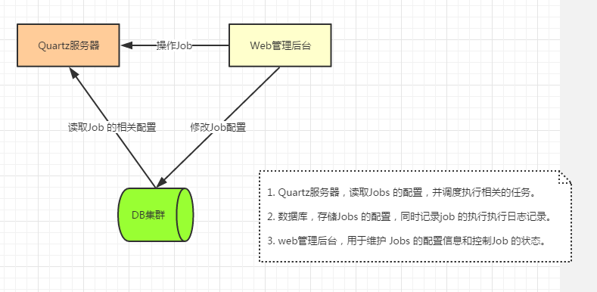

**2. 项目结构**

**系统目前包含八个项目组成：**

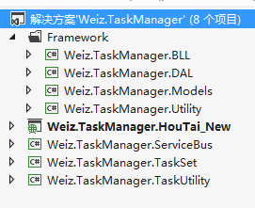

Weiz.TaskManager.HouTai_New 1. 任务后台管理系统，任务，。

Weiz.TaskManager.Tasks 2. 所有作业任务的集合，目前只有一个TestJob。

Weiz.TaskManager.ServiceBus 3. 集成Quartz.netwindow服务，通过window服务来承载调度Weiz.TaskManager.Tasks 的各个任务Job。

Weiz.TaskManager.TaskUtility 4. 操作任务的公共类库。

Weiz.TaskManager.Utility 5. 整个平台的公共类库

Weiz.TaskManager.Models

Weiz.TaskManager.BLL

Weiz.TaskManager.DAL

**3. 数据库**

在\Documents 目录下 找到”SQL合并脚本_20150911.sql”执行创建相关表和初始数据。

**4. 系统配置**

系统中所有的作业信息，都存储在数据库或是配置文件中。window 宿主服务启动时，会自动读取相应的配置的job任务，完成任务的初始化和调度。

**5. 其他**

Weiz.TaskManager 支持数据库配置和配置文件配置两种方式。如果不需要后台管理端，也可以直接使用 window 服务 + 配置文件的模式。